**TRƯỜNG THPT TRUNG PHÚ**

**TỔ :GIÁO DỤC THỂ CHẤT**

**CẦU LÔNG LỚP 10**

**NHỮNG ĐIỀU LUẬT CƠ BẢN TRONG MÔN CẦU LÔNG**

**1.Sân và thiết bị trên sân**

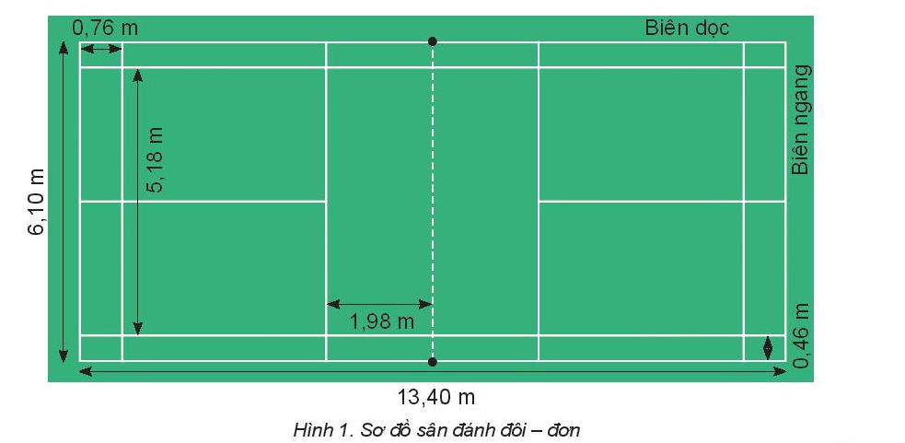

- Sân cầu lông hình chữ nhật có chiều dài 13,40 m; chiều rộng 6,10 m (sân đôi), 5,18 m (sân đơn); các đường biên rộng 0,04 m.

- Hai cột lưới được đặt ngay trên điểm giữa của hai đường biên dọc sân đôi, cao 1,55 m tính từ mặt sân.

- Chiều cao của lưới ở giữa sân tính từ đỉnh lưới đến mặt sân là 1,524 m và cao 1,55 m ở hai đầu lưới sân đánh đôi.

- Lưới dài 6,10 m, rộng 0,76 m. Đỉnh lưới được cặp bằng nẹp trắng nằm phủ đôi lên dây lưới và dây cáp chạy xuyên qua nẹp. Nẹp lưới phải nằm phủ lên dây lưới và dây cáp lưới.

- Buộc toàn bộ chiều rộng hai đầu lưới vào sát hai cột lưới để không có khoảng trống.

- Đường giới hạn giao cầu gần là 1,98 m tính từ lưới sang hai bên. Đường giới hạn giao cầu xa của sân đôi là 0,76 m, tính từ đường biên ngang cuối sân.

**2. Giao (phát) cầu**

***a. Giao cầu đúng***

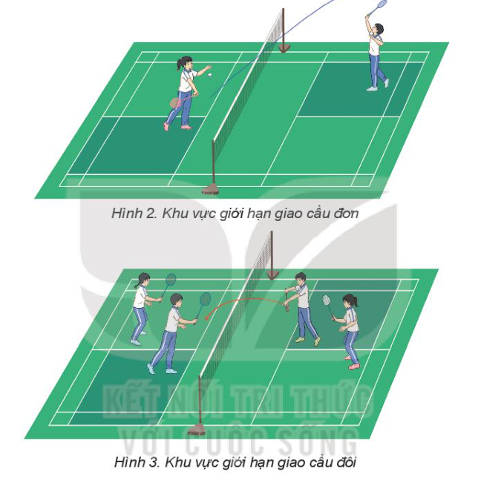

- Trong mỗi hiệp đấu, quả giao cầu đầu tiên được giao từ khu vực bên phải sân của đội mình chéo sang khu vực giao cầu bên phải sân đối phương được giới hạn bởi các đường

quy định.

- Điểm số chẵn (0, 2, 4....) giao cầu ô bên phải.

- Điểm số lẻ (1, 3, 5,...) giao cầu ô bên trái.

- Cả hai chân của người giao cầu và người đỡ giao cầu đều ở phía trong khu vực giao cầu, không chạm vào các đường giới hạn.

- Quả cầu khi giao chạm mép trên lưới nhưng vẫn rơi vào ô quy định.

- Khi giao cầu, vợt của người giao cầu tiếp xúc đầu tiên vào đế cầu.

- Giao cầu khi đội bạn đã sẵn sàng.

- Một phần của cả hai bàn chân người giao cầu và người đỡ giao cầu tiếp xúc với mặt sân ở một vị trí cố định cho đến khi cầu được giao đi.

- Khi giao cầu, điểm tiếp xúc giữa vợt và cầu không quá 1,15 m, mặt vợt thấp hơn bàn tay cầm vợt.

- Từ khi chuẩn bị đến khi kết thúc động tác giao cầu, vợt chuyển động liên tục về phía trước.

- Trong đánh đôi, khi giao cầu, các đồng đội có thể đứng ở bất kì vị trí nào bên trong

phần sân của đội mình nhưng không được che mắt người giao cầu và người đỡ giao cầu.

***b. Phạm lỗi giao cầu***

Giao cầu được xem là phạm lỗi khi:

- Vi phạm vào các quy định của luật giao cầu đúng.

- Cầu không qua lưới hoặc cầu chui qua lưới.

- Cầu chạm vào các vật xung quanh.

- Cầu qua lưới nhưng không rơi vào khu vực quy định.

- Làm động tác giả khi giao cầu, gây căng thẳng cho đối phương, cố tình trì hoãn kéo dài thời gian. Khi trọng tài đã nhắc nhở mà vẫn tái phạm sẽ mất quyền giao cầu.

***c. Giao cầu lại***

Phải thực hiện giao cầu lại khi:

- Đối phương chưa chuẩn bị đỡ cầu.

- Cầu vẫn còn trong cuộc mà trọng tài phát hiện sai vị trí.

- Quả cầu đang trong cuộc lại mắc vào mép trên của lưới bên phần sân của người đỡ cầu.

- Có vật lạ rơi vào sân lúc cầu đang trong cuộc.

- Cả trọng tài chính và trọng tài biên đều không xác định được điểm rơi của cầu.

- Phần đế cầu và cánh cầu rời nhau khi thực hiện giao cầu.

**3. Tung đồng xu bắt thăm**



- Trước khi trận đấu bắt đầu, tung đồng xu bắt thăm cho hai bên thi đấu được lựa chọn: giao cầu trước, chọn bên sân.

- Bên không được thăm sẽ nhận lựa chọn còn lại.

**4. Hệ thống tính điểm**

- Một trận đấu sẽ thi đấu theo thể thức ba hiệp thắng hai. Bên nào ghi được 21 điểm trước sẽ thắng hiệp đó.

- Bên thắng một pha cầu sẽ ghi 1 điểm vào điểm số của mình và giành quyền giao cầu.

- Nếu tỉ số là 20 đều, bên nào ghi trước 2 điểm cách biệt sẽ thắng hiệp đó.

- Nếu tỉ số là 29 đều, bên nào ghi điểm thứ 30 trước sẽ thắng hiệp đó.

- Bên thắng hiệp sẽ giao cầu trước ở hiệp kế tiếp.

**5. Đổi sân**

- Các vận động viên sẽ đổi sân sau khi kết thúc hiệp đầu tiên và hiệp thứ hai (nếu có thi đấu hiệp thứ ba).

- Trong hiệp thứ ba, khi một bên ghi được 11 điểm trước thì đổi sân.HẾT